«ИСТОРИЯ ВОЗНИКНОВЕНИЯ ЧИСЕЛ»

ОГЛАВЛЕНИЕ

АННОТАЦИЯ 2
ВВЕДЕНИЕ 4
1. Возникновение слова «математика» 7
2. Счет у первобытных людей 7
3. Цифры у разных народов 8
3.1. Появление цифр 9
3.2. Римская нумерация 13
3.3. Цифры русского народа 13
4. Мир больших чисел 15
5. Числа-символы 16
ВЫВОДЫ 18
СПИСОК ИСПОЛЬЗОВАННОЙ ЛИТЕРАТУРЫ 19

АННОТАЦИЯ

Работа посвящена рассмотрению истории возникновения чисел.
Была поставлена следующая цель: изучить историю возникновения чисел, связанной с необходимостью выражения всех чисел знаками.
Первым этапом научно-исследовательской работы было определение возникновения слова «математика». После изучения литературы стало известно, что это слово возникло в Древней Греции в V веке до нашей эры.
Вторым этапом данной работы было изучение приемов счета у первобытных людей. Отмечено, что при счете использовались узелки, камешки, палочки. Все эти способы были не удобны, что привело к появлению условных знаков.
На третьем этапе исследования рассмотрены условные знаки – цифры разных народов. Отмечено, что у разных народов были свои изображения, но постепенно шло превращение первоначальных цифр в наши современные цифры. Отдельное место занимает римская нумерация, основанная на принципах сложения и вычитания.
Также рассмотрено появление цифр у русского народа. Отмечено, что наши предки сначала использовали славянскую нумерацию (цифры обозначали буквами) и только с XVIII века стали использовать арабские числа.
На пятом этапе рассмотрен вариант происхождения чисел-символов от символов планет.
На основе проведенных исследований можно дать практические рекомендации при проведении уроков математики или занятий школьного математического кружка.

ВВЕДЕНИЕ

Кто хочет ограничиться настоящим,
без знания прошлого,
тот никогда его не поймет…
Г.В.Лейбниц
Все науки возникли из практики. Знания, которые лежат в основе разных наук, человек приобретал в борьбе с опасными для него явлениями природы, и конечная цель наук – создание условий, наиболее благоприятных для существования человека.
Числа – это выражение определенного количества чего-либо. В течение тысячелетий люди использовали пальцы рук и ног, но это было не очень удобно при обозначении большого количества. Возникла необходимость более удобного способа выражения количества. Таким способом является запись чисел при помощи специальных знаков – цифр.
Тема «История возникновения чисел» актуальна в современном мире, и очень важна для нашего развития, так как в настоящее время наше общество постоянно пользуется числами. Как взрослому человеку трудно видеть мир глазами ребенка, так и людям, живущим в наше время и с детских лет постоянно имевшим дело с числами, бывает трудно увидеть эти числа глазами своих предков. Для этого надо погрузиться в очень далекие времена, обстоятельно изучить историю происхождения первых чисел, проанализировать ее и сделать выводы. Числа возникли в результате очень длительного и сложного исторического процесса, в котором можно выделить следующие три основных этапа.
1.установление случайного, нерегулярного взаимно однозначного соответствия между двумя множествами (например, между множествами обмениваемых предметов).
2.появлениеразличных эталонов счета ( вначале естественных: «луна-1, «глаза»-2, «рука»-5 и т.п., затем искусственных- счетные палочки, камешки и т.п.)
3.переход к единому, наиболее удобному эталону счета, который при этом становиться основой системы счисления («руки»- двоичная и т.п.)

1. Возникновение слова «математика»
Слово «математика» возникло в Древней Греции примерно в V веке до нашей эры. Происходит оно от слова «матема» - «учение», «знания, полученные через размышления».
Древние греки знали четыре «матемы»:
- учение о числах (арифметика);
- теорию музыки (гармонию);
- учение о фигурах и измерениях (геометрию);
- астрономию и астрологию.
В древнегреческой науке существовало два направления. Представители первого из них, возглавляемые Пифагором, считали знания предназначенными только для посвященных. Никто не имел права делиться своими открытиями с посторонними. Представители второго направления, напротив, считали, что математика доступна всем, кто способен к продуктивным размышлениям. Они называли себя математиками. Победило второе направление.

2. Счет у первобытных людей
Считать люди научились еще в незапамятные времена. Сначала они различали просто один или много предметов. Прошли сотни лет, прежде чем появилось число 2. Счет парами оказался очень удобен, и не случайно у некоторых племен Австралии и Полинезии до последнего времени были только два числительных: один и два, а все числа больше двух получали название в виде сочетания этих двух числительных. Например, три - «один, два»; четыре - «два, два»; пять - «два, два, один». Позже появились особые названия для чисел. Сначала для небольших чисел, а потом для все больших и больших. Число - одно из основных понятий математики, позволяющее выразить результаты счета или измерения. Пальцы всегда при нас, то и считать стали по пальцам. Таким образом, наиболее древней и простой «счетной машиной» издавна являются пальцы рук и ног.
Запоминать большие числа было трудно, и поэтому кроме пальцев рук и ног «задействовались» другие «приспособления». Например, перуанцы использовали для этого разноцветные шнурки с завязанными на них узлами. Веревочные счеты с узелками были в ходу в России, а также во многих странах Европы. До сих пор иногда завязывают узелки на носовых платках на память.
Засечки на палочках применяли в торговых сделках. Палочки после окончания расчетов разламывали пополам, одну половинку брал кредитор, а другую - должник. Половинка играла роль «квитанции». В деревнях использовали счеты в виде зарубок на палках.
На более высокой стадии развития люди при счете стали применять разные предметы: использовали камешки, зерна, веревку с бирками. Это были первые счетные приборы, которые, в конце концов, привели к образованию разных систем счисления и к созданию современных быстродействующих электронных вычислительных машин.

3. Цифры у разных народов

Мысль выражать все числа знаками
настолько проста, что именно из-за
этой простоты сложно осознать,
сколь она удивительна.
Пьер Симон Лаплас (1749-1827), франц. астроном, математик, физик.
Цифры - условные знаки для обозначения чисел. Первыми записями чисел можно считать зарубки на деревянных бирках или костях, а позднее - черточки. Но большие числа изображать, таким образом, неудобно, поэтому стали применять особые знаки (цифры).

3.1. Появление цифр

Ещё недавно существовали племена, в языке которых были названия только двух чисел: «один» и «два». Туземцы островов, расположенных в Торресовом проливе, знали два числа: «урапун» - один, «окоза» - два и умели считать до шести. Островитяне считали так: «окоза-урапун» - три, «окоза-окоза» - четыре, «окоза-окоза-урапун» - пять, «окоза-окоза-окоза» - шесть. О числах, начиная с 7, туземцы говорили «много», «множество». Наши предки, наверняка, тоже начинали с этого. В старинных пословицах и поговорках как, например, «Семеро одного не ждут», «Семь бед – один ответ», «У семи нянек дитя без глазу», «Один с сошкой, семеро с ложкой» 7 тоже означало «много».
В древние времена, когда человек хотел показать, сколькими животными он владел, он клал в большой мешок столько камешков, сколько у него было животных. Чем больше животных, тем больше камешков. Отсюда и произошло слово «калькулятор», «калькулюс» по латински означает «камень».
Сначала считали на пальцах. Когда пальцы на одной руке кончались, переходили на другую, а если на двух руках не хватало, переходили на ноги. Поэтому, если в те времена кто-то хвалился, что у него «две руки и одна нога кур», это означало, что у него пятнадцать кур, а если это называлось «весь человек», то есть две руки и две ноги.
Перуанские инки вели счет животных и урожая, завязывая узелки на ремешках или шнурках разной длины и цвета. Эти узелки назывались кипу. У некоторых богатеев скапливалось по несколько метров этой веревочной «счетной книги», попробуй, вспомни через год, что означают 4 узелочка на шнурочке! Поэтому того, кто завязывал узелки, называли вспоминателем.
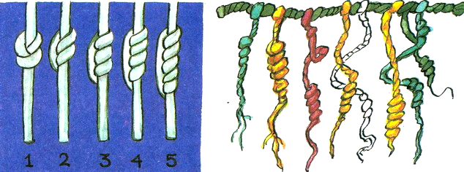

Первыми придумали запись чисел древние шумеры. Они пользовались всего двумя цифрами. Вертикальная чёрточка обозначала одну единицу, а угол из двух лежачих чёрточек – десять. Эти чёрточки у них получались в виде клиньев, потому что они писали острой палочкой на сырых глиняных дощечках, которые потом сушили и обжигали. Вот так выглядели эти дощечки.
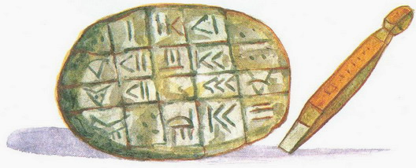

После счета по зарубкам люди изобрели особые символы, названные цифрами. Они стали применяться для обозначения различных количеств каких-либо предметов. Разные цивилизации создавали свои собственные цифры.
Так, например, в древней египетской нумерации, зародившейся более 5000 лет назад, существовали особые знаки (иероглифы) для записи чисел 1, 10, 100, 1000, …

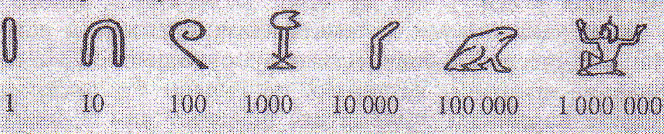
Для того чтобы изобразить, например, целое число 23145, достаточно записать в ряд два иероглифа, изображающие десять тысяч, затем три иероглифа для тысячи, один – для ста, четыре – для десяти и пять иероглифов для единицы

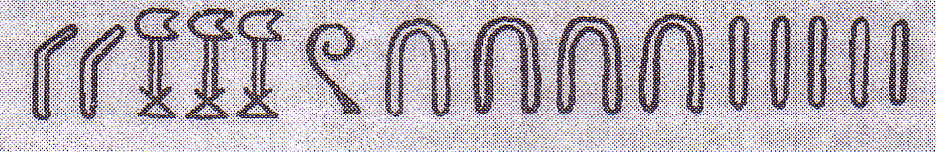
Этого одного примера достаточно, чтобы научиться записывать числа так, как их изображали древние египтяне. Это система очень проста и примитивна.
Похожим образом обозначали числа на острове Крит, расположенном в Средиземном море. В критской письменности единицы обозначались вертикальной чёрточкой |, десятки – горизонтальной - , сотни – кружком ◦, тысячи – знаком ¤.
Народы (вавилоняне, ассирийцы, шумеры), жившие в Междуречье Тигра и Евфрата в период от II тысячелетия до н.э. до начала нашей эры, сначала обозначали числа с помощью кругов и полукругов различной величины, но затем стали использовать только два клинописных знака – прямой клин  (1) и лежащий клин  (10). Эти народы использовали шестидесятеричную систему счисления, например число 23 изображали так:    Число 60 снова обозначалось знаком , например число 92 записывали так: .
В начале нашей эры индейцы племени майя, которые жили на полуострове Юкатан в Центральной Америке, пользовались другой системой счисления – двадцатеричной. Они обозначали 1 точкой, а 5 – горизонтальной чертой, например, запись ‗‗‗‗‗‗ означала 14. системе счисления майя был и знак для нуля. По своей форме он напоминал полузакрытый глаз.
В Древней Греции сначала числа 5, 10, 100, 1000, 10000 обозначали буквами Г, Н, Х, М, а число 1 – черточкой /. Из этих знаков составляли обозначения    Г (35) и т.д. Позднее числа 1, 2, 3, 4, 5, 6, 7, 8, 9, 10, 20, 30, 40, 50, 60, 70, 80, 90, 100, 200, 300, 400, 500, 600, 700, 800, 900, 1000, 2000, 3000, 4000, 5000, 6000, 7000, 8000, 9000, 10000, 20000 стали обозначать буквами греческого алфавита, к которому пришлось добавить еще три устаревшие буквы. Чтобы отличить цифры от букв, над буквами ставили черточку.
Древние индийцы изобрели для каждой цифры свой знак. Вот как они выглядели.
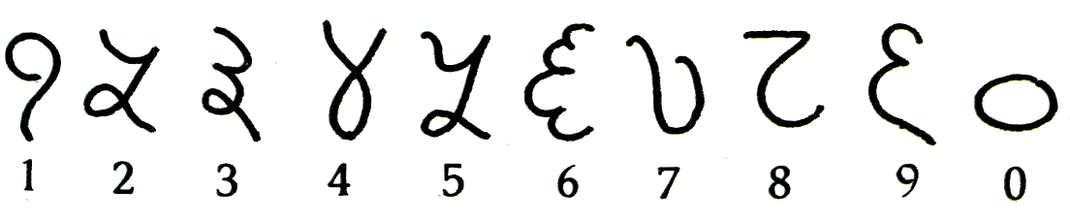
Однако Индия была оторвана от других стран, - на пути лежали тысячи километров расстояния и высокие горы. Арабы были первыми «чужими», которые заимствовали цифры у индийцев и привезли их в Европу. Чуть позже арабы упростили эти значки, они стали выглядеть вот так.
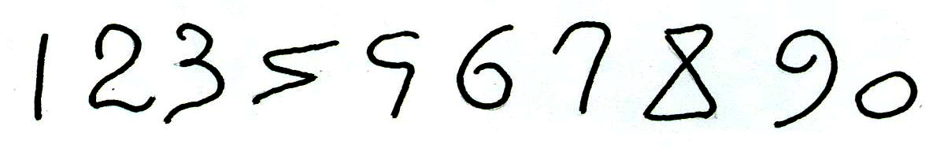
Они похожи на многие наши цифры. Слово «цифра» тоже досталось нам от арабов по наследству. Арабы нуль, или «пусто», называли «сифра». С тех пор и появилось слово «цифра». Правда, сейчас цифрами называются все десять значков для записи чисел, которыми мы пользуемся: 0, 1, 2, 3, 4, 5, 6, 7, 8, 9.

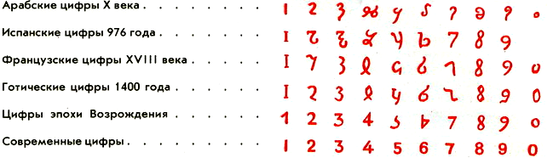
Постепенное превращение первоначальных цифр в наши современные цифры.

3.2. Римская нумерация
В основе римской нумерации использованы принципы сложения (например, VI = V + I) и вычитания (например, IX = X -1). Римская система нумерации десятичная, но непозиционная. Римские цифры произошли не от букв. Первоначально они обозначались, как и у многих народов, «палочками» (I - один, X - 10 - перечеркнутая палочка, V - 5 - половина от десяти, сто - кружочек с черточкой внутри, пятьдесят — половина этого знака и т. д.).
Со временем некоторые знаки изменились: С - сто, L - пятьдесят, М - тысяча, D - пятьсот. Например: XL - 40, LXXX - 80, ХС - 90, CDLIX - 459, CCCLXXXII - 382, CMXCI - 991, MCMXCVIII - 1998, MMI – 2001.

3.3. Цифры русского народа
Арабские числа в России стали применять, в основном, с XVIII века. До того наши предки использовали славянскую нумерацию. Над буквами ставились титлы (черточки), и тогда буквы обозначали числа.
В одной из русских рукописей XVIII века написано: «... Знай же то, что есть сто и что есть тысяща, и что есть тма, и что есть легион, и что есть леодр...; ... сто есть десятью десять, а тысяща есть десять сот, а тма десять тысящ, а легион есть десять тем, а леодр есть десять легионов...».
Первые девять чисел записывались так:
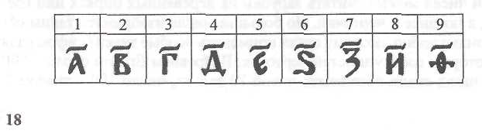

Сотни миллионов назывались «колодами».

«Колода» имела специальное обозначение: над буквой и под буквой ставили квадратные скобки. Например, число 108 записывалось в виде
Числа от 11 до 19 обозначались так:
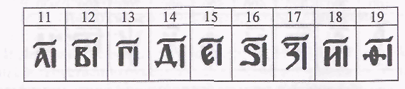
Остальные числа записывались буквами слева направо, например, числа 5044 или 1135 имели соответственно обозначение
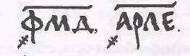

При записи чисел больших, чем тысячи, в практической деятельности (счете, торговле и т.д.) часто вместо кружков ставили знаки «; Л» перед буквами, обозначавшими десятки и сотни тысяч, например, запись
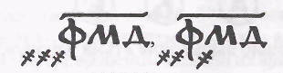

означает соответственно 500044 и 540004.
В приведенной системе обозначения чисел не шли дальше тысяч миллионов. Такой счет назывался «малый счет». В некоторых рукописях авторами рассматривался и «великий счет», доходивший до числа 10⁵⁰. Далее говорилось: «И более сего несть человеческому уму разумети».

6 – соединение двух треугольников – корень активности, отношений, а также преданность – свойства Марса.
7 – полнота знаний, деталей, особенностей, подвижность – это качества Меркурия.
8 – бесконечность, лунные узлы как точки затмений, во время которых временное соотносится с Вечным.
9 – не проявленное, скрытое.

- Числа- творение человеческого ума. В природе нет никакого предмета, который можно было назвать «число один», «число два», ит.д. есть только совокупности, состоящие из одного, двух,..предметов. (совокупность пальцев на руке, совокупность лепестков т.д.)

ЧИСЛА ПРАВЯТ МИРОМ!
А тот, кто познает число, возможно, сам станет правителем.
Все может быть…

СПИСОК ИСПОЛЬЗОВАННОЙ ЛИТЕРАТУРЫ

- Большая математическая энциклопедия / Якушева Г.М. и др. – М.: Филол. О-во «СЛОВО»: ОЛМА-ПРЕСС, 2005. – 639 с.: ил.
- Возникновение и развитие математической науки: Кн. Для учителя. – М.: Просвещение, 1987. – 159 с.: ил.
- Шейнина О. С., Соловьева Г. М. Математика/О. С. Шейнина, Г. М. Соловьева – М.: Изд-во НЦ ЭНАС, 2007. – 208с.
- Энциклопедия для детей. Т.11.Математика / Глав. ред, М.Д.Аксёнова. – М.: Аванта+,1998. – 688 с.: ил.
- Энциклопедия. Мудрость тысячелетий. – М.: ОЛМА-ПРЕСС, 2004. –
Автор-составитель В. Балязин. – 848 с.
- натуральные, рациональные, действительные, комплексные. Москва – вербум – м.2000г. автор Гладких А.В.
- Курс истории математики – учебное пособие. Изд ательство Иркутского университета.

Римская нумерация
Древние римляне пользовались нумерацией, которая сохраняется до
настоящего времени под именем римской нумерации. Мы пользуемся ею для
обозначения веков, юбилейных дат, наименования съездов и конференций, для
нумерации глав книги или строф стихотворения.
В позднейшем своем виде римские цифры выглядят так:
I=1; V=5; X=10; L=50; C=100; D=500; M=1000
Все целые числа (до 5000) записываются с помощью повторения
вышеприведенных цифр. При этом если большая цифра стоит перед меньшей,
10
то они складываются, если же меньшая стоит перед большей (в этом случае она
не может повторяться), то меньшая вычитается из большей. Подряд одна и та
же цифра ставится не более трех раз.
Пример числа 19: XIX.
Пример числа 47: IIIL.
Римской нумерацией долгое время пользовались страны Западной
Европы.
Позиционные системы счисления
Система счисления называется позиционной, если количественные
значения символов, используемых для записи чисел, зависят от их положения
(места, позиции) в коде числа. Например, число 3333 – три тысячи триста
тридцать три. Первая тройка слева - это три тысячи, вторая - три сотни, третья -
три десятка, четвертая – три единицы. Число 3333 можно представить в таком
виде 3*1000 + 3*100 + 3*10 + 3. Т.е. для представления этого числа
используется умножение (по – английски multiplication), отсюда название этой
системы мультипликативная.
Основные достоинства любой позиционной системы счисления –
простота выполнения арифметических операций и ограниченное количество
символов, необходимых для записи любых чисел.
Позиционных систем счисления достаточно много: двоичная, пятеричная,
восьмеричная, десятичная, двенадцатеричная, двадцатеричная,
шестидесятеричная и т.д. и каждая из них имеет свою историю

Вавилонские цифры
Вавилоняне писали клинописными значками на глиняных табличках,
которые в немалом количестве дошли до наших дней (более 500 тыс., из них
около 400 связаны с математикой). Поэтому мы имеем довольно полное
представление о математических достижениях учёных Вавилонского
государства. Отметим, что корни культуры вавилонян были в значительной
степени унаследованы от шумеров — клинописное письмо, счётная методика
и т. п.
17
Вавилонская расчётная техника была намного совершеннее египетской, а
круг решаемых задач существенно шире. Есть задачи на решение уравнений
второй степени, геометрические прогрессии. При решении
применялись пропорции, средние арифметические, проценты. Методы работы
с прогрессиями были глубже, чем у египтян. Линейные и квадратные
уравнения решались ещё в эпоху Хаммурапи; при этом использовалась
геометрическая терминология (произведение ab называлось площадью, abc —
объёмом, и т. д.). Многие значки для одночленов были шумерскими, из чего
можно сделать вывод о древности этих алгоритмов; эти значки употреблялись,
как буквенные обозначения неизвестных в нашей алгебре. Встречаются
также кубические уравнения и системы линейных уравнений.
Венцом планиметрии была теорема Пифагора, известная ещё в эпоху
Хаммурапи.
Шумеры и вавилоняне использовали 60-ричную позиционную систему
счисления, увековеченную в нашем делении круга на 360°, часа на 60 минут и
минуты на 60 секунд. Для умножения применялся громоздкий комплект
таблиц.
Всё же богатая теоретическая основа математики Вавилона не имела
целостного характера и сводилась к набору разрозненных приёмов, лишённых
доказательной базы. Систематический доказательный подход в математике
появился только у греков.
Счёт в Древнем Китае
Цифры в древнем Китае обозначались специальными иероглифами,
которые появились во II тысячелетии до н. э., и начертание их окончательно
установилось к III веку до н. э. Эти иероглифы применяются и в настоящее
время. Китайский способ записи чисел изначально был мультипликативным.
Например, запись числа 1946, используя вместо иероглифов римские цифры,
можно условно представить как 1М9С4Х6. Однако на практике расчёты
выполнялись на счётной доске, где запись чисел была иной — позиционной,
как в Индии, и, в отличие от вавилонян, десятичной.
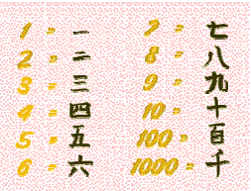
счётам. Нуль сначала обозначался пустым
местом, специальный иероглиф появился
около XII века н. э. Для запоминания
таблицы умножения существовала специальная песня, которую ученики
заучивали наизусть. Наиболее содержательное математическое сочинение
древнего Китая — «Математика в девяти книгах». Китайцам было известно
многое, включая нахождение наибольшего общего делителя и наименьшего
общего кратного чисел. Знали они действия с дробями, пропорции,
отрицательные числа, площади и объёмы основных фигур и тел, теорему
Пифагора и решение квадратных уравнений.
История чисел в Индии
Научные достижения индийской математики широки и многообразны.
Они изобрели привычную нам десятичную позиционную систему записи чисел,
предложили символы для 10 цифр
(которые, с некоторыми изменениями,
используются повсеместно в наши дни),
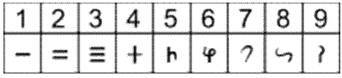
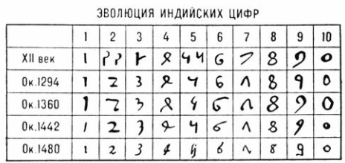
заложили основы десятичной арифметики.
От этих индийских значков
произошли современные цифры
(начертание I века н. э.).
Индийская нумерация (способ
записи чисел) изначально была
изысканной.
Около 500 года н. э. неизвестный нам великий
индийский математик изобрёл новую систему записи
чисел — десятичную позиционную систему. В ней
выполнение арифметических действий оказалось
неизмеримо проще, чем в старых, с неуклюжими
буквенными кодами, как у греков, или шестидесятеричных,
как у вавилонян. В дальнейшем индийцы использовали
счётные доски, приспособленные к позиционной записи.
Они разработали полные алгоритмы всех арифметических операций, включая
извлечение квадратных и кубических корней. К V—VI векам относятся
труды Ариабхаты, выдающегося индийского математика и астронома. В его
труде «Ариабхатиам» встречается множество решений вычислительных задач.
В VII веке работал другой известный индийский математик и
астроном, Брахмагупта. Начиная с Брахмагупты, индийские математики
свободно обращаются с отрицательными числами, трактуя их как долг.
Наибольшего успеха средневековые индийские математики добились в
области теории чисел и численных методов. Индийцы далеко продвинулись в
алгебре; их символика богаче, чем у Диофанта, хотя несколько громоздка
(засорена словами). Геометрия вызывала у индийцев меньший интерес.
Доказательства теорем состояли из чертежа и слова «смотри». Развитие
индийской математики началось, вероятно, достаточно давно, но
документальные сведения о начальном её периоде практически отсутствуют.
Развитие нумерации на Руси
Основной предпосылкой для всех математических
знаний служит нумерация, которая у разных древних
народов имела различный вид. По-видимому, все
народы вначале обозначали числа зарубками на
палочках, которые у русских назывались бирками. Такой способ записей
долговых обязательств или налогов применялся малограмотным населением
разных стран. На палочке делали нарезы, соответствующие сумме долга, или
налога. Палочку раскалывали пополам: одну половину оставляли у должника
или у плательщика, другую хранили у заимодавца или в казначействе. При
расплате обе половинки проверяли складыванием.
С появлением письменности, появились и
цифры для записи чисел. Сначала эти
цифры напоминали зарубки на палках,
затем появились специальные знаки для
некоторых чисел, таких, как 5 и 10 . В то время почти все нумерации были не
позиционными, а похожими на римскую нумерацию. Однако, за несколько
столетий до новой эры изобрели новый способ записи чисел, при котором
цифрами служили буквы обычного алфавита. В одной из русских рукописей
XVII века читаем мы следующее: «...знай же то, что есть сто и что есть тысяща,
и что есть тьма, и что есть легион, и что есть леодр...», «...сто есть десятью
десять, а тысяща есть десять сот, а тьма есть десять тысящ, а легион есть десять
тем, а леодр есть десять легионов...». В то время, как в странах Западной
Европы пользовались римской нумерацией, в древней России, находившейся
подобно другим славянским странам в тесном культурном общении с
Византией, получила распространение алфавитная нумерация, сходная с
греческой.
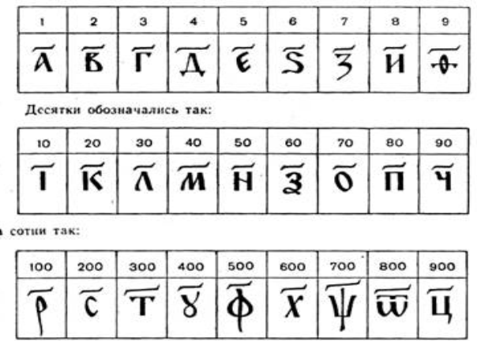
В древнерусской нумерации числа от 1 до 9, затем десятки и сотни
изображались последовательными буквами славянского алфавита (именно, так
называемой кириллицы, введенной в IX в.). Из этого общего правила были
некоторые исключения: 2 обозначалось не второй по счету буквой "буки", а
третьей "веди", так как буква 3 (древняя бета, византийская вита) передавалась
по - старорусски звуком "в". "Фита", стоящая на конце славянского алфавита,
обозначала, как греческая 0 (древняя тэта, византийская фита), число 9, а 90
обозначалось буквой "червь" (у греков использовалась для этой цели буква
"копиа", отсутствовавшая в живом греческом алфавите). Не использовались
отдельные буквы. Для указания же того, что знак является не буквой, а цифрой,
сверху над ним ставили специальный знак «~», называемый титло. Десятки
22
тысяч назывались «тьмы», их обозначали, обводя знаки единиц кружками,
например, числа 10 000, 20 000, 50 000 соответственно записывались
следующим образом:

Математика в современном понимании этого слова родилась в Греции. В
странах-современниках Эллады математика использовалась либо для
обыденных нужд (подсчёты, измерения), либо, наоборот, для магических
ритуалов, имевших целью выяснить волю богов (астрология, нумерология
и т. п.). Математической теории в полном смысле этого слова не было, дело
ограничивалось сводом эмпирических правил, часто неточных или даже
ошибочных. Греки подошли к делу с другой стороны.
Во-первых, пифагорейская школа выдвинула тезис «Числа правят
миром». Или, как сформулировали эту же мысль два тысячелетия спустя :
«Природа разговаривает с нами на языке математики» (Галилей). Это означало,
что истины математики есть в известном смысле истины реального бытия.
Во-вторых, для открытия таких истин пифагорейцы разработали
законченную методологию. Сначала они составили список первичных,
интуитивно очевидных математических истин (аксиомы, постулаты). Затем с
помощью логических рассуждений (правила которых также постепенно
унифицировались) из этих истин выводились новые утверждения, которые
также обязаны быть истинными. Так появилась дедуктивная математика. Греки
проверили справедливость этого тезиса во многих
областях: астрономия, оптика, музыка, геометрия, позже — механика. Всюду
были отмечены впечатляющие успехи: математическая модель обладала
неоспоримой предсказательной силой.
Греческая математика впечатляет прежде всего богатством содержания.
Два достижения греческой математики далеко пережили своих творцов.
Первое — греки построили математику как целостную науку с
собственной методологией, основанной на чётко сформулированных законах
логики (гарантирующих истинность выводов при условии, что истинны
предпосылки). Второе — они провозгласили, что законы природы постижимы
для человеческого разума, и математические модели — ключ к их познанию. В
этих двух отношениях древнегреческая математика вполне родственна с
современной математикой.
Великими греческими математиками были Пифагор, Платон, Евдокс
Книдский, Евклид, Архимед, Аполлоний Пергский, Диофант и другие.

